Отчёт по лабораторным работам №3 и №4
«Основные контроллеры и ограничители»
«Создание связей через параметры объекта»
Выполнил: Ловчиков Семен, РИ-92, вариант 08
03.03.2021 г.

Проверочный лист
Замечания:______________________________________________________________________________________________________________________________________________________________________________________________________________________________________________________________________________________________________

Оценка: ____________________
Дата: ______________________ Подпись преподавателя___________________

1. Цель работы
Научиться создавать и настраивать основные контроллеры и ограничители. Изучить правила создания связей через параметры объектов. Вспомнить основные математические функции.

2. Задание на лабораторную работу
Задание для лабораторной работы №3: используя контроллеры, вспомогательные элементы и формы, создать элементы риггинга для управления поворотом камеры. Настроить покачивание коптера с помощью контроллеров. Создать элемент управления наклоном коптера.
Задание для лабораторной работы №4: используя связи параметров, подключить элемент управления поворотом камеры. Используя модификатор буфера атрибутов (Attribute Holder), настроить параметры управления и наклона камеры, управление скоростью вентиляторов, управление наклоном и поворотом коптера. Самостоятельно настроить управление покачиванием коптера. Выставить все иерархические связи, распределить все объекты по слоям и назначить всем объектам уникальные имена.

3. Ход работы
3.1. Выполнение лабораторной работы №3
Для начала созданы элементы риггинга для управления поворотом камеры (Рис.1). Элементы управления виртуальным скелетом позволяют реализовывать скелетную анимацию объекта. Дополнительно к некоторым элементам применён контроллер перемещения объекта вдоль пути (Path Constraint).
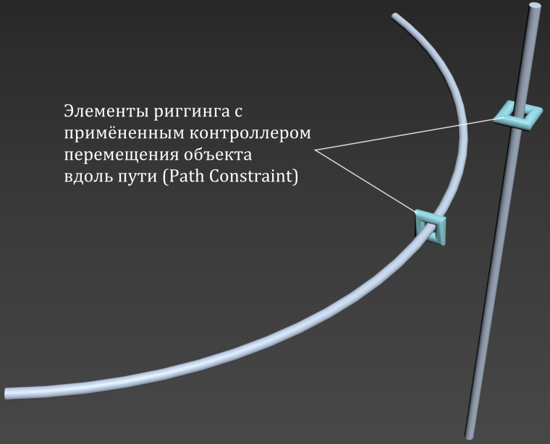
Рисунок 1 – Элементы риггинга для управления поворотом камеры дрона

Далее к вспомогательным объектам вращения винтов дрона и к основному вспомогательному объекту базы дрона применён программируемый контроллер на основе математических выражений (Float Expression). Для осей вращения X и Y основного вспомогательного объекта базы дрона применены математические выражения (Рис.2).
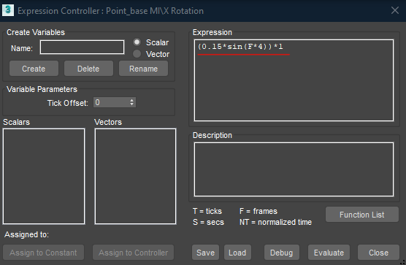
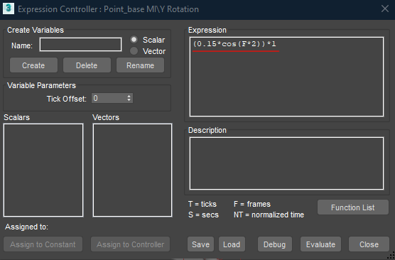
а) б)
Рисунок 2 – Корректирующие выражения для осей вращения основного вспомогательного объекта базы дрона в окне настройки контроллера на основе математических выражений (Float Expression): а) ось вращения X; б) ось вращения Y
Затем для позиции по Z основного вспомогательного объекта базы дрона применён контроллер случайного шума (Noise Float) (Рис.3).

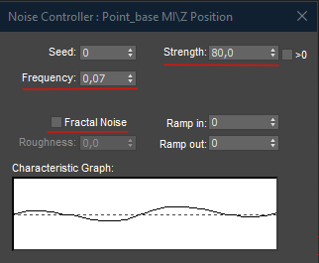
Рисунок 3 – Параметры окна настроек контроллера случайного шума (Noise Float) для позиции Z основного вспомогательного объекта базы дрона

Также создан элемент управления наклоном дрона и к нему применён контроллер ограничителя вращения (Orientation Constraint).

3.2. Выполнение лабораторной работы №4
С помощью связей параметров и модификатора буфера атрибутов (Attribute Holder), настроены параметры управления и наклона камеры, дрона и управления скоростью вентиляторов.
Для начала подключены элементы управления поворотом камеры дрона. Позиция процентов (Percent) контроллера перемещения объекта вдоль пути (Path Constraint) для Slide_Holder связывается через инструмент скрепления параметров (Wire Parameters) с осью вращения по Z с корректирующим выражением Percent*2+pi*1.68 для Point_Holder. Так же связана позиция процентов (Percent) контроллера перемещения объекта вдоль пути (Path Constraint) Slider_Sphere_Cam с осью вращения по Y с корректирующим выражением Percent*2+pi*1.65 для Point_Sphere_Cam.
Далее создан дополнительный элемент управления для дрона (Рис.4)

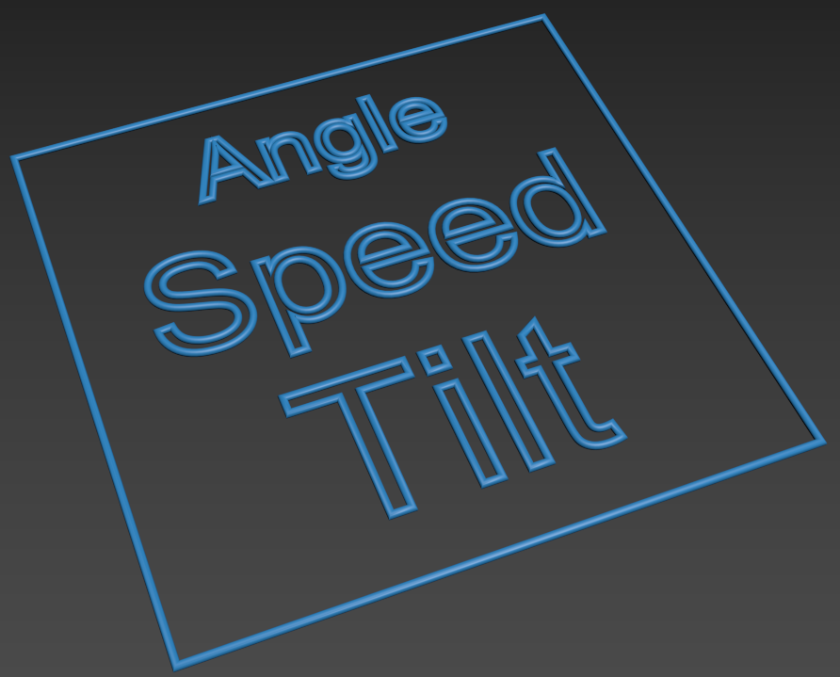
Рисунок 4 – Элемент управления для дрона с модификатором буфера атрибутов (Attribute Holder)

После в модификаторе атрибутов (Attribute Holder) создан параметр управления для вращения камеры по оси Z и оси Y. Затем параметры управления вращением камеры связаны с контроллерами Slide_Holder и Slider_Sphere_Cam через инструмент скрепления параметров (Wire Parameters) с корректирующим выражением Slide_Holder/10 и Slider_Sphere_Cam/10 соответственно.
Далее настроена скорость управления вентиляторами дрона. Для этого в модификаторе атрибутов (Attribute Holder) создан параметр управления скоростью вращения вентиляторами дрона (Speed V). Затем скалярная величина скорости (Speed) связана с параметром скорости вращения вентиляторов (Speed V) в окне настроек программируемого контроллера на основе математических выражений (Float Expression) с корректирующим выражением F*(Speed/10).
После настроен поворот дрона (Tilt). В модификаторе атрибутов (Attribute Holder) созданы три параметра крена с углом в $±{45}^{°}$ по оси Z (Z(R-L)), по оси X (X(Tilt)) и оси Y (Y(Angle)). Далее параметры связаны поочерёдно через инструмент скрепления параметров (Wire Parameters): атрибут Z(R-L) связан с осью вращения по Z для Tilt, атрибут X(Tilt) связан с осью вращения по X для Tilt и атрибут Y(Angle) связан с осью вращения по Y для Tilt.

4. Выводы
При выполнении лабораторных работ изучено создание и настройка основных контроллеров и ограничителей, а также создание связей через параметры объектов.
Также выявлено, что при создании связей через параметры объектов можно использовать различные выражения и несколько контроллеров.
По итогам выполнения лабораторных работ изучена работа программируемого контроллера на основе математических выражений (Float Expression), контроллера случайного шума (Noise Float), контроллера перемещения объекта вдоль пути (Path Constraint), изучен инструмент создания связей через параметры объектов (Wire Parameters) и модификатор буфера атрибутов (Attribute Holder).

5. Вопросы
1) По каким признакам можно понять, что модель не подходит в качестве анимированной?
Локальное расположение осей для анимируемых объектов модели, масштабы элементов объекта не равные 100%.
2) Для чего необходимо применять элементы управления виртуальным скелетом?
Для удобного управления моделью. Например, с помощью слайдеров или счётчиков.
3) Можно ли задавать несколько функций для программируемого контроллера на основе математических выражений (Float Expression)?
Да. Перечень параметров указана в контроллере списка контроллеров (Function List).
4) Можно ли использовать несколько контроллеров для одного параметра объекта?
Да, с помощью инструмента List.
5) Можно ли использовать выражения при создании связей через параметры объектов?
Да, с помощью инструмента создания связей через параметры объектов (Wire Parameters)

